Ementa Semanal
De 1 a 5 de dezembro de 2025

 | Sopa | Prato | Sobremesa
Segunda-feira |  | FERIADO
Terça-feira | Sopa de Feijão verde | Estrogonofe de frango estufado acompanhar arroz com pimento, brócolos e couve-flor | Fruta da época
Quarta-feira | Canja  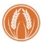 | Cavala no forno com massa, cenoura, pimento e ervilha | Gelatina
Quinta-feira | Sopa de Espinafres | Rojões à moda do Minho acompanhar batata assada – Salada de alface | Fruta da época
Sexta-feira | Sopa de cenoura e ervilhas | Bolinhos de bacalhau com arroz de tomate – Salada de alface e beterraba  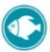 | Fruta da época

*Ementa sujeita a alterações
*Refeições acompanhadas de pão de mistura e água

LEGENDA:
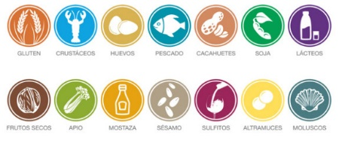  GLÚTEN | 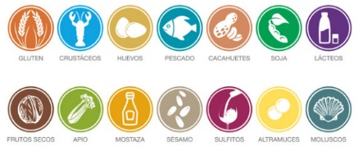  CRUSTÁCEOS | OVOS | PEIXE | 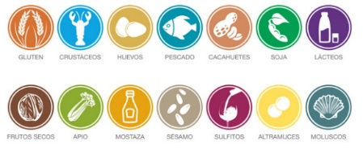  AMENDOÍM | SOJA | 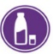  LEITE | FRUTOS DE CASCA RIJA | AIPO | MOSTARDA | SÉSAMO | SULFITOS | TREMOÇO | MOLUSCULOS

Ementa Semanal
De 8 a 12 de dezembro de 2025

 | Sopa | Prato | Sobremesa
Segunda-feira |  | FERIADO
Terça-feira | Sopa de Nabo | Almondegas de aves com massa e molho de tomate, bróculos, couve-flor e cenoura – Salada de alface | Fruta da época
Quarta-feira | Sopa de Bróculo | Pescada dourada com arroz de feijão – Salada de alface e pepino  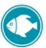 | Gelatina
Quinta-feira | Sopa de Feijão | Frango com pimento, cenoura, bróculos com batata assada – Salada de alface e beterraba | Fruta da época
Sexta-feira | Sopa de Alho Francês | Abrótea assada com arroz colorido (milho, cenoura e ervilha) | Fruta da época

*Ementa sujeita a alterações
*Refeições acompanhadas de pão de mistura e água

LEGENDA:
GLÚTEN | CRUSTÁCEOS | OVOS | PEIXE | AMENDOÍM | SOJA | LEITE | FRUTOS DE CASCA RIJA | AIPO | MOSTARDA | SÉSAMO | SULFITOS | TREMOÇO | MOLUSCULOS

Ementa Semanal
De 15 a 19 de dezembro de 2025

 | Sopa | Prato | Sobremesa
Segunda-feira | Creme de abóbora | Peito de frango no forno fatiado, massa com feijão branco e cenoura | Fruta da época
Terça-feira | Sopa de Couve-lombarda | Bacalhau com feijão frade, ovo e arroz branco – Salada de beterraba e tomate  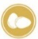 | Aletria
Quarta-feira | Sopa de Couve-coração | Hambúrguer com batata assada, cenoura, pimento e ervilhas | Fruta da época
Quinta-feira | Sopa de Lentilhas | Granadeiro no forno acompanhar arroz de ervilhas | Fruta da época
Sexta-feira | Sopa de couve-flor | Perú assado com massa, cenoura, pimento, brócolos e couve bruxela | Fruta da época

*Ementa sujeita a alterações
*Refeições acompanhadas de pão de mistura e água

LEGENDA:
GLÚTEN | CRUSTÁCEOS | OVOS | PEIXE | AMENDOÍM | SOJA | LEITE | FRUTOS DE CASCA RIJA | AIPO | MOSTARDA | SÉSAMO | SULFITOS | TREMOÇO | MOLUSCULOS

Ementa Semanal
De 22 a 26 de dezembro de 2025

 | Sopa | Prato | Sobremesa
Segunda-feira | Canja | Bolonhesa de atum (massa esparguete, atum e feijão verde) | Fruta da época
Terça-feira | Sopa de Feijão verde | Bifinhos de perú acompanhar arroz com pimento, brócolos e couve-flor | Gelatina
Quarta-feira |  | ENCERRADO
Quinta-feira |  | NATAL
Sexta-feira |  | ENCERRADO

*Ementa sujeita a alterações
*Refeições acompanhadas de pão de mistura e água

LEGENDA:
GLÚTEN | CRUSTÁCEOS | OVOS | PEIXE | AMENDOÍM | SOJA | LEITE | FRUTOS DE CASCA RIJA | AIPO | MOSTARDA | SÉSAMO | SULFITOS | TREMOÇO | MOLUSCULOS

Ementa Semanal
De 29 de dezembro de 2025 a 2 de janeiro de 2026

 | Sopa | Prato | Sobremesa
Segunda-feira | Sopa de Espinafres | Douradinhos no forno, arroz de feijão vermelho – Salada de alface | Fruta da época
Terça-feira | Sopa de Alho-francês | Frango estufado com cenoura, pimento, ervilhas e massa | Fruta da época
Quarta-feira |  | ENCERRADO
Quinta-feira |  | ANO NOVO
Sexta-feira |  | ENCERRADO

*Ementa sujeita a alterações
*Refeições acompanhadas de pão de mistura e água

LEGENDA:
GLÚTEN | CRUSTÁCEOS | OVOS | PEIXE | AMENDOÍM | SOJA | LEITE | FRUTOS DE CASCA RIJA | AIPO | MOSTARDA | SÉSAMO | SULFITOS | TREMOÇO | MOLUSCULOS

